Лабораторна робота №9
Варіант 12
Тема: дослідження характеристик трансформатора.
Мета: вивчення особливостей роботи трансформатора як елемента електричного кола. Вивчення режимів роботи трансформатора. Результатом засвоєння роботи має бути вміння будувати часові і векторні діаграми струмів і напруг трансформатора, а також використовувати трансформатори для узгодження напруг, струмів та опорів в електричних колах.
Хід роботи:
- Побудова електричної схеми відповідно до рисунку. Встановлення параметрів трансформатора відповідно до варіанту. Дослідження трансформатора в режимі холостого ходу.
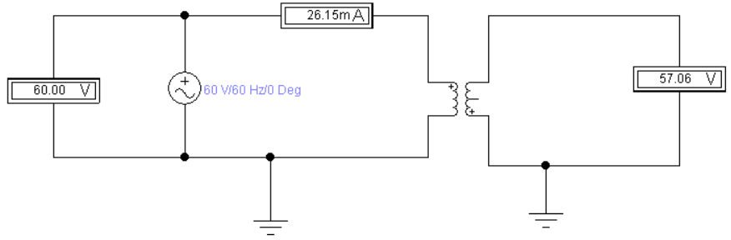
$E_{1}=60 V$, $E_{2}=57.06 V$, $I_{1}=26.15 mA$
$$k=\frac{E_{2}}{E_{1}}=\frac{57.06}{60}=0,951$$

- Проведення зворотного досліду з приєднанням до вторинної обмотки джерела напруги і розімкненням первинної обмотки.
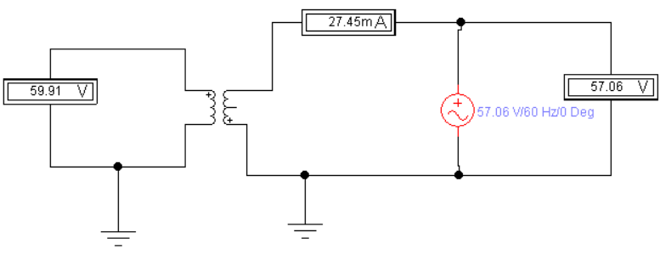
$E_{1}=59.91 V$, $E_{2}=57.06 V$, $I_{2}=27.45 mA$
$$k=\frac{E_{2}}{E_{1}}=\frac{57.06}{59.91}=0,952$$

- Проведення досліду з навантаження трансформатора при навантаженні зі сторони вторинної обмотки.
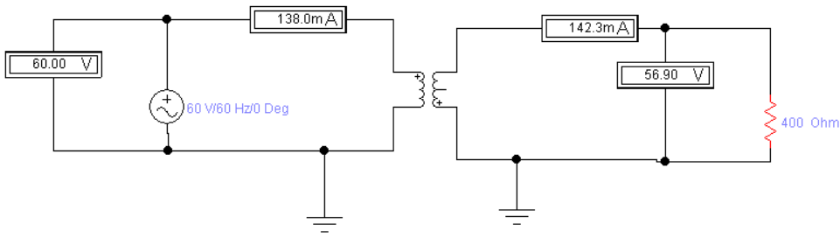
- Результати досліду при зміні значення навантаження:
R, Ohm | $I_{1}$, mA | $I_{2}$, mA | $U_{2}$, V
400 | 138 | 142.3 | 56.9
300 | 182.4 | 189.5 | 56.84
200 | 271.5 | 283.7 | 56.74
100 | 537.8 | 564.1 | 56.4

- Збільшення активних опорів обмоток на 30% та проведення аналогічного досліду.
R, Ohm | $I_{1}$, mA | $I_{2}$, mA | $U_{2}$, V
400 | 137.9 | 142.2 | 56.85
300 | 182.2 | 189.3 | 56.78
200 | 271 | 283.3 | 56.64
100 | 536.1 | 562.2 | 56.21

- Проведення аналогічного досліду з попередніми активними опорами та збільшеним значенням індуктивності розсіювання.
R, Ohm | $I_{1}$, mA | $I_{2}$, mA | $U_{2}$, V
400 | 138 | 142.2 | 56.87
300 | 182.2 | 189.4 | 56.81
200 | 271.4 | 283.6 | 56.71
100 | 537.5 | 563.7 | 56.36

- Проведення досліду короткого замикання. Зміна електричної схеми та встановлення параметрів приладів відповідно до вимог.
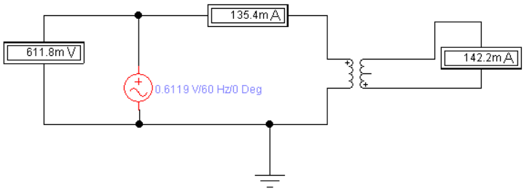

Напруга короткого замикання – $0.6119 V$.

Висновок: Впродовж цієї лабораторної роботи я дізналася про особливості досліджень, пов’язаних з характеристиками трансформатора. Вивчила режими роботи трансформатора та здобула вміння будувати графік зовнішньої характеристики трансформатора. Також здобула вміння використовувати трансформатори для узгодження струмів, напруг і опорів в електричних колах.

